华南农业大学期末考试试卷（A卷）
2017~2018学年第1学期 考试科目：概率论与数理统计
一、选择题（本大题共5小题，每小题3分，共15分）
1．B； 2．D； 3．C ； 4．D； 5．C

二、填空题（本大题共5小题，每小题3分，共15分）
1．0.6； 2．0.4 ； 3．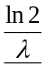 ； 4．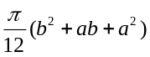； 5．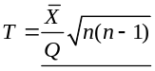
三、解答题（本大题共7小题，共70分）
1.5CM
1. 【解】设为任取2箱都是消炎药品，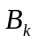为丢失的一箱为k（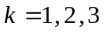）分别表示消炎药品，医用口罩，消毒棉花。
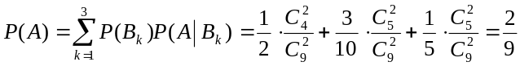 ………………(5分) 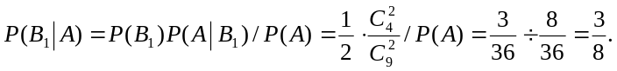 …………(5分)
2. 【解】（1）因为
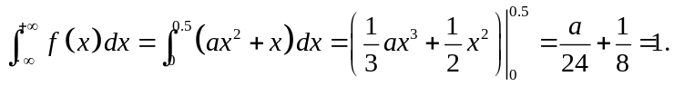
解得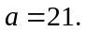 …………………………………………………………………（4分）
（2）当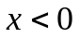时，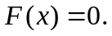当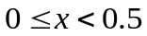时，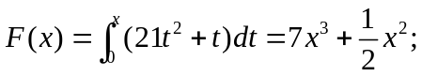
当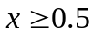时，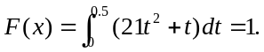所以X的分布函数为
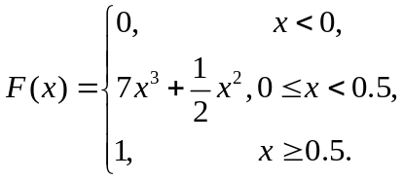………………………………………（6分）
3. 【解】（1）设事件“观察值大于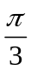”用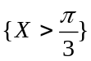表示，则
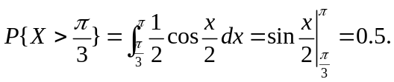 ……（4分）
而Y的分布列为
……（3分）
所以，
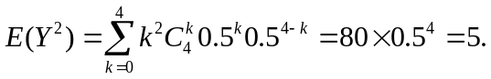 ……（3分）
4．【解】已知X的概率密度函数为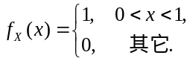
Y的分布函数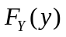为
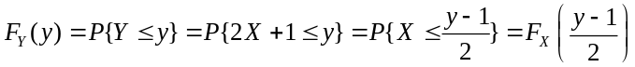 …………（5分）
因此Y的概率密度函数为
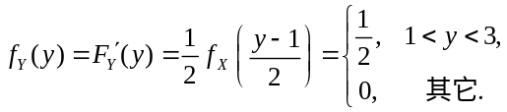 ……（5分）
5．【解】由题可知
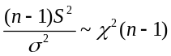 …………(4分)
所以
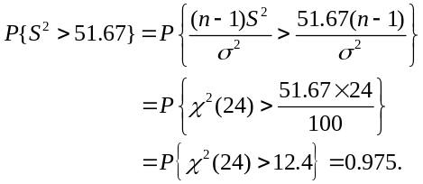………………(6分)
6．【解】由题可知，需检验假设：
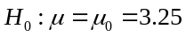；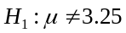……………………（2分）
由于总体标准差未知，所以选择统计量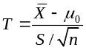，得拒绝域为
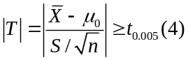. ……………………（5分）
将，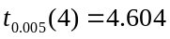，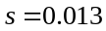，，代入以上不等式得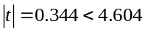，所以接受原假设，即可认为该批矿砂的镍含量的均值仍为3.25．…………………（3分）
7．【解】设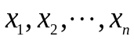是的子样观察值，那么样本的似然函数为
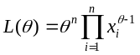 …………………（3分）
就有
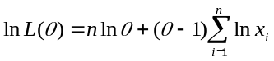 …………………（3分）
于是，似然方程为
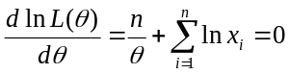 ………………………（2分）
从而，可得 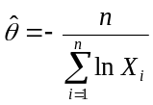 ……………………………（2分）

